- Połącz cyfry z odpowiednią biedronką. Policz kropki
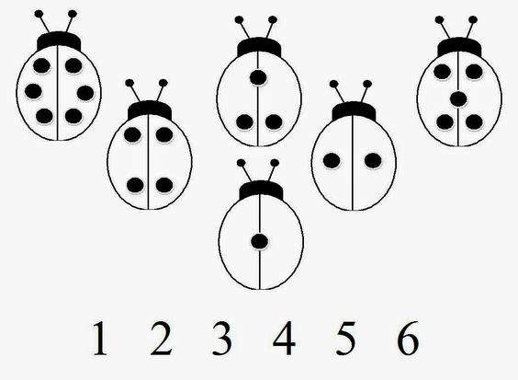

2. Dorysuj biedronce z 6 kropkami jeszcze 4 kropki. Policz, ile teraz kropek będzie miała biedronka? Możesz narysować tą biedronkę

